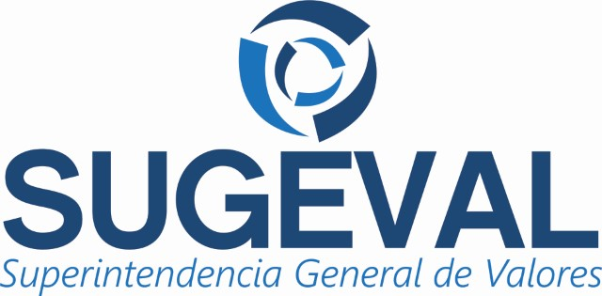

ACUERDO SUGEVAL 2-99
REGLAMENTO SOBRE EL SUMINISTRO DE INFORMACIÓN PERIÓDICA HECHOS RELEVANTES Y OTRAS OBLIGACIONES DE INFORMACIÓN

03 de febrero del 2022
Última versión

Aprobado por el Consejo Nacional de Supervisión del Sistema Financiero mediante el artículo 13, acta 81-99 en la sesión del 18 de marzo de 1999. Publicado el La Gaceta No. 70 el 13 de abril de 1999.

Rige a partir de su publicación en el diario oficial La Gaceta.

Anexos

Considerandos

Reglamento
Control de Cambios

